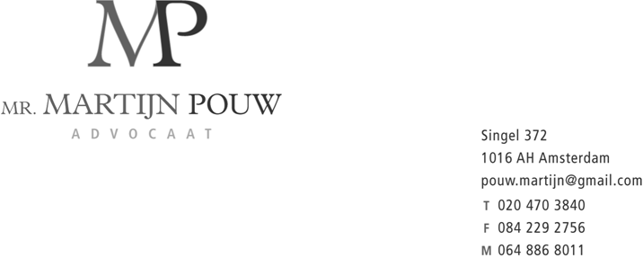

Aankondiging seminar “Arbeidsrecht in het onderwijs”

Seminar arbeidsrecht in het onderwijs

zaterdag 25 oktober, 11.00 uur – 15.00 uur, locatie wordt nog bekendgemaakt.

Docenten zijn doorgaans werkzaam in dienstverband bij hun onderwijsinstellingen. De arbeidsovereenkomst heeft specifieke kenmerken en bepaalt de rechtsverhouding tussen werknemer en werkgever. Daarnaast zijn er andere bronnen van rechten en plichten voor werkgever en werknemer, zoals de CAO, het Burgerlijk Wetboek, ambtenarenreglementen en de onderwijswetten.

Het arbeidsrecht is als een gereedschapskist. Aan de werkgever staan arbeidsrechtelijke middelen ter beschikking om een bepaald doel te bereiken, te weten het realiseren van een goedlopende onderwijsinstelling. Hierbij gelden zekere spelregels.

Het seminar beoogt inzicht te geven in de juridische positie van docenten ten opzichte van hun werkgever. Uw rechten enerzijds, maar anderzijds óók uw verplichtingen. Aan de hand van concrete praktijksituaties worden de voor u als docent belangrijke regels met betrekking tot de arbeidsovereenkomst behandeld.

Het seminar wordt verzorgd door mr. Martijn Pouw, advocaat onderwijsrecht te Amsterdam in samenwerking met BON. Deelname aan dit seminar is voor leden van BON in principe gratis. Ook biedt BON de deelnemers een lunch aan.

Voor inhoudelijke vragen kunt u een email sturen naar pouw.martijn@gmail.com. Het aanmeldingsformulier kunt u downloaden van de BON-site.

***

